Câu **1**: [NB]

Bạn hãy chọn đáp án đúng để điền vào ô trống.  
Cho biểu đồ tranh dưới đây:  
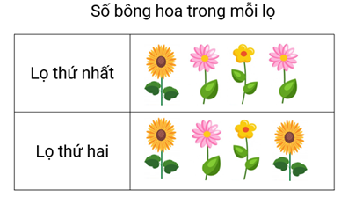  
Biểu đồ tranh ở trên cho biết số bông hoa trong lọ thứ nhất [[bằng]] số bông hoa trong lọ thứ hai.

Lời giải:

**Bước 1:**

**Lý thuyết:**  
Bài toán về yếu tố thống kê, xác suất.  
  
Biểu đồ tranh ở trên cho biết lọ thứ nhất có 4 bông hoa và lọ thứ hai có 4 bông hoa.  
Vì 4 = 4 nên số bông hoa trong lọ thứ nhất bằng số bông hoa trong lọ thứ hai.  
Vậy đáp án đúng cần chọn là: bằng.  
**Đáp án:**  
bằng

Câu **2**: [NB]

Bạn hãy chọn đáp án đúng.  
Có ba tấm thẻ được đánh số 1 , 2 , 3 như hình dưới đây:  
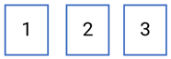  
Hoa nhắm mắt để lấy ra một tấm thẻ trong ba tấm thẻ trên. Khả năng Hoa lấy ra được tấm thẻ đánh số 2 là

A. Chắc chắn. B. Không thể.

C. Có thể.

Lời giải:

**Bước 1:**

**Lý thuyết:**  
Bài toán về yếu tố thống kê, xác suất.  
  
Ba tấm thẻ đánh số 1 , 2 , 3 .  
Vậy Hoa nhắm mắt có thể lấy ra một tấm thẻ đánh số 2 và Hoa không chắc chắn lấy ra một tấm thẻ đánh số 2 được vì có thể lấy ra tấm thẻ đánh số 1 hoặc đánh số 3.  
**Đáp án:**  
Có thể.

Câu **3**: [NB]

Bạn hãy chọn đáp án đúng.  
Không nhìn vào hộp, Minh lấy một chiếc bút màu trong hộp như hình dưới đây:  
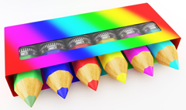  
Nhận xét nào dưới đây đúng?

A. Minh không thể lấy được chiếc bút màu đen.

B. Minh không thể lấy được chiếc bút màu đỏ.

Lời giải:

**Bước 1:**

**Lý thuyết:**  
Bài toán về yếu tố thống kê, xác suất.  
  
Quan sát hình đã cho ta thấy:  
Trong hộp có 6 chiếc bút gồm các màu khác nhau trong đó có 1 chiếc bút màu đỏ và không có chiếc bút nào màu đen.  
Do đó, nếu không nhìn vào hộp, Minh có thể lấy được chiếc bút màu đỏ và Minh không thể lấy được chiếc bút màu đen.  
Vậy nhận xét đúng là: Minh không thể lấy được chiếc bút màu đen.  
**Đáp án:**  
Minh không thể lấy được chiếc bút màu đen.

Câu **4**: [NB]

Bạn hãy chọn đáp án đúng để điền vào ô trống.  
Nhà Lan nuôi một số con vật như hình sau:  
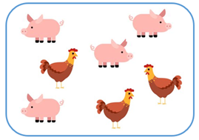  
Nhà Lan có số con gà là số liền sau của [[2]].

Lời giải:

**Bước 1:**

**Lý thuyết:**  
Bài toán về yếu tố thống kê, xác suất.  
  
Nhà Lan có 3 con gà được khoanh tròn trong hình sau:  
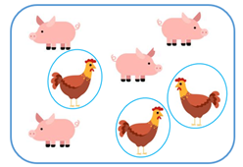  
Vì 3 là số liền sau của 2 nên nhà Lan có số con gà là số liền sau của 2.  
Vậy đáp án đúng cần chọn là 2.  
**Đáp án:**  
2.

Câu **5**: [NB]

Bạn hãy điền số thích hợp vào ô trống.  
Lan được giao nhiệm vụ kiểm tra số lượng một số con vật trong vườn.  
Lan quan sát, đếm và ghi lại số liệu như sau:  
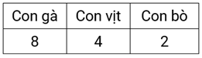  
Số con vịt trong vườn là [[4]] con.

Lời giải:

**Bước 1:**

**Lý thuyết:**  
Bài toán về yếu tố thống kê, xác suất.  
  
Quan sát bảng số liệu ta thấy trong vườn có 8 con gà, 4 con vịt và 2 con bò.  
Vậy số con vịt trong vườn là 4 con.  
**Đáp án:**  
4

Câu **6**: [NB]

Bạn hãy chọn đáp án đúng.  
Lan có một số cái bút trong lọ như hình dưới đây:  
  
Không nhìn vào lọ, Lan lấy ra một cái bút từ trong lọ đó.  
Nhận xét: “ Lan chắc chắn lấy được một cái bút chì” đúng hay sai?

A. Đúng.

B. Sai.

Lời giải:

**Bước 1:**

**Lý thuyết:**  
Bài toán về yếu tố thống kê, xác suất.  
  
Vì tất cả bút trong lọ đều là bút chì nên khi không nhìn vào lọ, Lan lấy ra một cái bút thì cái bút đó chắc chắn là một cái bút chì.  
Vậy nhận xét đã cho là đúng.  
**Đáp án:**  
Đúng.

Câu **7**: [NB]

Bạn hãy chọn đáp án đúng.  
Trên đĩa có 2 quả cam và 2 quả táo như hình sau:  
  
Lan nhắm mắt để lấy ra một quả từ trên đĩa. Hỏi Lan có thể lấy ra một quả táo không?

A. Không thể.

B. Có thể.

Lời giải:

**Bước 1:**

**Lý thuyết:**  
Bài toán về yếu tố thống kê, xác suất.  
  
Vì trên đĩa có 2 quả cam và 2 quả táo nên khi Lan nhắm mắt để lấy ra một quả từ trên đĩa, Lan có thể lấy ra một quả táo.  
Vậy đáp án đúng là: Có thể.  
**Đáp án:**  
Có thể.

Câu **8**: [NB]

Bạn hãy điền số thích hợp vào ô trống.  
Cho biểu đồ tranh dưới đây:  
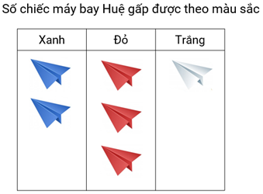  
Biểu đồ tranh ở trên cho biết Huệ gấp được 2 chiếc máy bay màu xanh, 3 chiếc máy bay màu đỏ và [[1]] chiếc máy bay màu trắng.

Lời giải:

**Bước 1:**

**Lý thuyết:**  
Bài toán về yếu tố thống kê, xác suất.  
  
Biểu đồ tranh ở trên cho biết Huệ gấp được 2 chiếc máy bay màu xanh, 3 chiếc máy bay màu đỏ và 1 chiếc máy bay màu trắng.  
Vậy số cần điền vào ô trống là: 1 .  
**Đáp án:**  
1

Câu **9**: [NB]

Bạn hãy điền số thích hợp vào ô trống.  
Lan có một số khối hộp chữ nhật như hình dưới đây:  
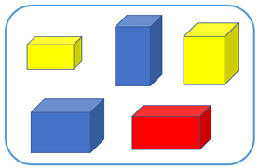  
Hỏi Lan có bao nhiêu khối hộp chữ nhật màu đỏ?  
Trả lời: Lan có [[1]] khối hộp chữ nhật màu đỏ.

Lời giải:

**Bước 1:**

**Lý thuyết:**  
Bài toán về yếu tố thống kê, xác suất.  
  
Quan sát hình ta có:  
Lan có 1 khối hộp chữ nhật màu đỏ được khoanh tròn trong hình dưới đây:  
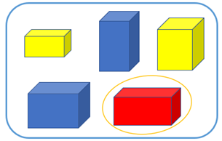  
Vậy số cần điền vào ô trống là: 1 .  
**Đáp án:**  
1

Câu **10**: [NB]

Bạn hãy chọn đáp án đúng.  
Cho hình sau:  
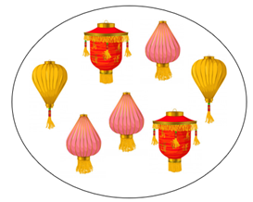  
Có tất cả bao nhiêu chiếc đèn lồng trong hình đã cho?

A. 7 chiếc.

B. 6 chiếc. C. 3 chiếc. D. 2 chiếc.

Lời giải:

**Bước 1:**

**Lý thuyết:**  
Bài toán về yếu tố thống kê, xác suất.  
  
Hình đã cho có tất cả 7 chiếc đèn lồng được đánh số từ 1 đến 7 trong hình sau:  
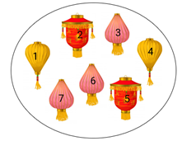  
Vậy đáp án đúng là: 7 chiếc.  
**Đáp án:**  
7 chiếc.

Câu **11**: [NB]

Bạn hãy chọn đáp án đúng.  
Cho biểu đồ tranh dưới đây:  
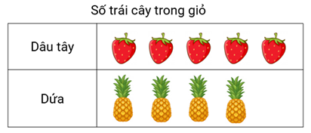  
Dựa vào biểu đồ tranh hãy cho biết loại quả nào có 4 quả trong giỏ?

A. Quả dâu tây.

B. Quả dứa.

Lời giải:

**Bước 1:**

**Lý thuyết:**  
Bài toán về yếu tố thống kê, xác suất.  
  
Biểu đồ tranh ở trên cho biết trong giỏ trái cây có 5 quả dâu tây và 4 quả dứa.  
Vậy loại quả có 4 quả trong giỏ là quả dứa.  
**Đáp án:**  
Quả dứa.

Câu **12**: [NB]

Bạn hãy chọn **tất cả**đáp án đúng.  
Cho biểu đồ tranh dưới đây:  
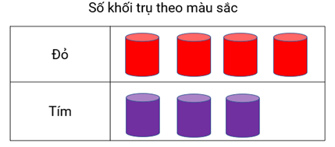  
Biểu đồ tranh ở trên cho biết điều gì dưới đây?

A. Có 4 khối trụ màu đỏ.

B. Có 3 khối trụ màu tím.

C. Có 3 khối trụ màu đỏ. D. Có 4 khối trụ màu tím.

Lời giải:

**Bước 1:**

**Lý thuyết:**  
Bài toán về yếu tố thống kê, xác suất.  
  
Biểu đồ tranh ở trên cho biết có 4 khối trụ màu đỏ và 3 khối trụ màu tím.  
Vậy các đáp án đúng là: “có 4 khối trụ màu đỏ”, “có 3 khối trụ màu tím”.  
**Đáp án:**  
Có 4 khối trụ màu đỏ.  
Có 3 khối trụ màu tím.

Câu **13**: [NB]

Bạn hãy chọn đáp án đúng.  
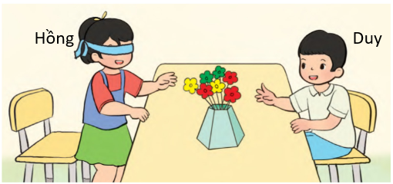  
Khẳng định nào dưới đây đúng?

A. Hồng không thể chọn được bông hoa màu xanh. B. Hồng chắc chắn chọn được bông hoa màu xanh.

C. Hồng có thể chọn được bông hoa màu xanh.

Lời giải:

**Bước 1:**

**Lí thuyết:**Các bài toán về yếu tố thống kê, xác suất.  
  
Bình hoa có các bông hoa màu vàng, màu xanh, màu đỏ nên bạn Hồng có thể chọn được bông hoa màu xanh.  
**Đáp án:**  
Hồng có thể chọn được bông hoa màu xanh.

Câu **14**: [NB]

Bạn hãy chọn đáp án thích hợp điền vào ô trống.  
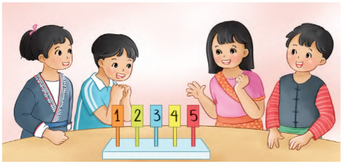  
a) [[Không thể]] rút được thẻ ghi số 6 .  
b) [[Có thể]] rút được thẻ ghi số 3 .  
c) [[Chắc chắn]] rút được thẻ ghi một số bé hơn 8 .

Lời giải:

**Bước 1:**

**Lí thuyết:**Các bài toán về yếu tố thống kê, xác suất.  
  
a) **Không thể**rút được thẻ ghi số 6 .  
b) **Có thể**rút được thẻ ghi số 3 .  
c) **Chắc chắn**rút được thẻ ghi một số bé hơn 8 .  
**Đáp án:**Không thể, Có thể, Chắc chắn.

Câu **15**: [NB]

Bạn hãy điền số thích hợp vào ô trống.  
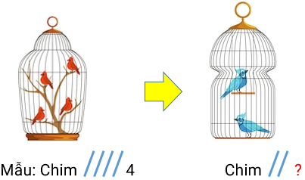  
Số cần điền vào ô trống là [[2]].

Lời giải:

**Bước 1:**

**Lí thuyết:**Các bài toán về yếu tố thống kê, xác suất.  
  
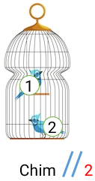  
Hình trên có 2 con chim nên ta cần điền số 2 .  
**Đáp án:**2 .

Câu **16**: [NB]

Bạn hãy điền số thích hợp vào ô trống.  
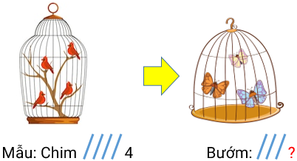  
Số cần điền vào ô trống là [[3]].

Lời giải:

**Bước 1:**

**Lí thuyết:**Các bài toán về yếu tố thống kê, xác suất.  
  
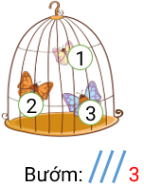  
Hình trên có 3 con bướm nên ta cần điền số 3 .  
**Đáp án:**3 .

Câu **17**: [NB]

Bạn hãy chọn đáp án đúng.  
Cửa hàng trên có bao nhiêu loại rau củ quả?

A. 10 loại B. 5 loại

C. 7 loại

D. 9 loại

Lời giải:

**Bước 1:**

**Lí thuyết:**Các bài toán về yếu tố thống kê, xác suất.  
  
Vậy cửa hàng trên có 7 loại rau củ quả.  
**Đáp án:**7 loại.

Câu **18**: [NB]

Bạn hãy chọn đáp án đúng.  
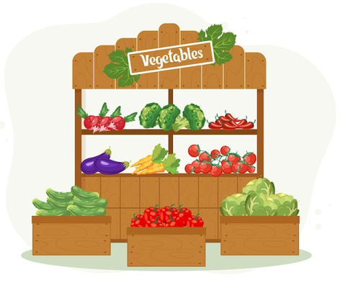  
Cửa hàng trên có bán bao nhiêu loại rau củ quả?

A. 10 loại B. 11 loại

C. 9 loại

D. 8 loại

Lời giải:

**Bước 1:**

**Lí thuyết:**Các bài toán về yếu tố thống kê, xác suất.  
  
Vậy cửa hàng trên có bán 9 loại rau củ quả.  
**Đáp án:**9 loại.